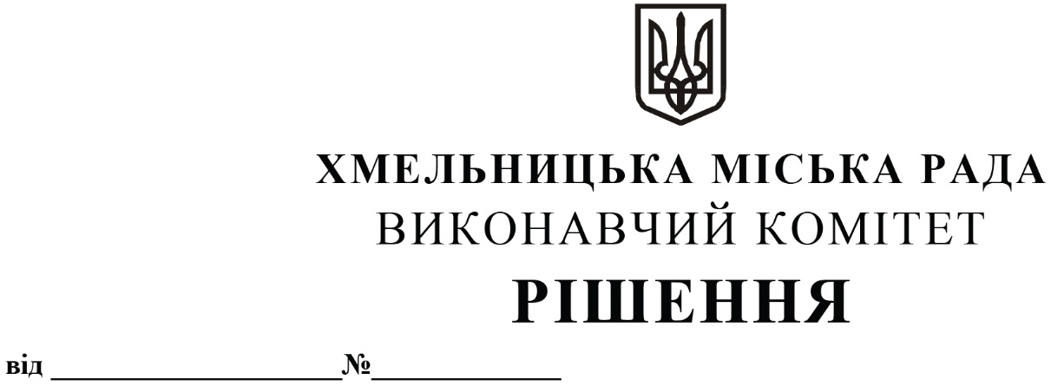

Про внесення на розгляд сесії міської ради

пропозиції про визначення мінімальної вартості місячної оренди одного квадратного метра загальної площі нерухомого майна фізичних осіб на території Хмельницької міської територіальної громади

Розглянувши подання управління житлової політики і майна, з метою збільшення надходжень до бюджету Хмельницької міської територіальної громади, у зв’язку зі збільшенням показників опосередкованої вартості спорудження житла за регіонами України, затверджених наказом Міністерства розвитку громад, територій та інфраструктури України від 31.07.2024 №764, відповідно до підпункту 170.1.2 пункту 170.1 статті 170 Податкового кодексу України, постанови Кабінету Міністрів України від 29.12.2010 №1253 «Про затвердження Методики визначення мінімальної суми орендного платежу за нерухоме майно фізичних осіб», керуючись Законом України «Про місцеве самоврядування в Україні», виконавчий комітет міської ради

В И Р І Ш И В :

1. Внести на розгляд сесії міської ради пропозиції:

1.1. про затвердження Порядку розрахунку мінімальної вартості місячної оренди одного квадратного метра загальної площі нерухомого майна фізичних осіб на території Хмельницької міської територіальної громади, згідно з додатком 1;

1.2. про встановлення мінімальної вартості місячної оренди одного квадратного метра загальної площі нерухомого майна фізичних осіб, згідно з додатком 2;

1.3. про введення в дію рішення з 01.01.2025 та встановлення терміну його дії до прийняття нового рішення;

1.4. про визнання таким, що втратило чинність рішення двадцять першої сесії міської ради від 12.12.2012 №56 «Про визначення мінімальної вартості місячної оренди одного квадратного метра загальної площі нерухомого майна фізичних осіб та території міста Хмельницького».

2. Контроль за виконанням рішення покласти на заступника міського голови – директора департаменту інфраструктури міста В. Новачка.

Міський голова Олександр СИМЧИШИН